Министерство науки и высшего образования Российской Федерации
Министерство просвещения Российской Федерации
Министерство образования, науки и молодежи Республики Крым
Министерство образования Иркутской области

ОТЧЕТ И РЕЗОЛЮЦИЯ
по итогам работы Международной научно-практической конференции
«АКТУАЛЬНЫЕ ВОПРОСЫ НАУКИ И ОБРАЗОВАНИЯ:
ТЕОРИЯ И ПРАКТИКА»

25-26 октября 2024 г.
Иркутск-Симферополь-Сургут-Таганрог-Екатеринбург-Чебоксары

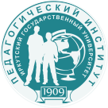
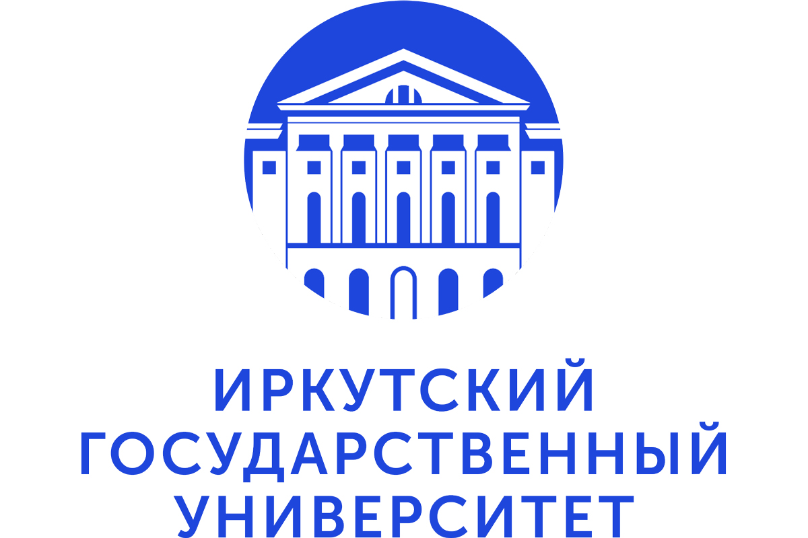
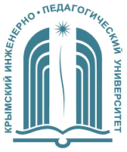
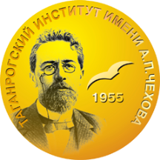
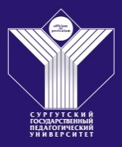
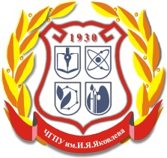


25-26 октября 2024 г состоялась Международная научно-практическая конференция «Актуальные вопросы науки и образования: теория и практика». Её организаторами выступили вузы-партнеры: Педагогический институт Иркутского государственного университета; Крымский инженерно-педагогический университет имени Февзи Якубова; Сургутский государственный педагогический университет; Таганрогский институт имени Антона Павловича Чехова, филиал Ростовского государственного экономического университета; Уральский федеральный университет им. первого Президента России Бориса Николаевича Ельцина; Чувашский государственный педагогический университет им. Ивана Яковлевича Яковлева. Конференция была посвящена 115-летию Педагогического института ИГУ.
В фокусе научных исследований участников конференции было обозначено 17 направлений. В эпицентре научных и прикладных интересов ученых и практиков - инновационные подходы к устойчивому профессиональному развитию будущих педагогов в условиях трансформации современного образования, вопросы непрерывного профессионально-педагогического образования, особенности психолого-педагогического сопровождения особых категорий обучающихся, инновации в различных сферах профессиональной подготовки будущих учителей (физико-математическом, естественно-научном, гуманитарном, технологическом и других). Как не менее важные на сегодняшний день и заслуживающие особого внимания обозначены проблемы организации, проведения и результативности педагогического эксперимента, вопросы сопровождения профессионального самоопределения школьников и межведомственного взаимодействия специалистов в профилактике и коррекции социально-негативных явлений в обществе. Все указанные аспекты наглядно представлены в объемной программе конференции.
Пленарное заседание охватило беспрецедентно большое число участников: по данным электронной платформы pruffme.com, к заседанию подключилось более 650 слушателей из России и зарубежья. С приветственными словами ко всем обратились: проректор по научной работе и международной деятельности Иркутского государственного университета, д-р социол. наук, доцент Константин Вадимович Григоричев; начальник отдела по работе с образовательными организациями высшего образования и педагогическими кадрами управления профессионального образования министерства образования Иркутской области Валентина Францевна Никульшеева; проректор по научной и инновационной деятельности Крымского инженерно-педагогического университета имени Февзи Якубова, д-р пед. наук, профессор Татьяна Петровна Гордиенко; проректор по научной и инновационной работе Чувашского государственного педагогического университета им. Ивана Яковлевича Яковлева, д-р пед. наук, профессор Владимир Николаевич Иванов.
Были заслушаны доклады российских и зарубежных учёных:
- Истомина Ольга Борисовна, д-р филос. наук, канд. социол. наук, доцент, заведующая кафедрой социально-экономических дисциплин Педагогического института ФГБОУ ВО «Иркутский государственный университет», г. Иркутск, Россия. «По страницам истории педагогического образования в Прибайкалье»
- Блинов Владимир Игоревич, д-р пед. наук, профессор, член-корреспондент РАО, Директор Научно-образовательного центра развития образования Дирекции приоритетных образовательных инициатив Института ВШГУ Президентской академии, г. Москва, Россия. «Образовательная профориентация как феномен современного педагогического образования»
- Ли Яньхуэй, профессор, член исследовательской группы по высшему (педагогическому) образованию и сравнительным исследованиям в сфере образования, Университет Суцянь, г. Суцянь, Китайская народная республика. «Концепция и содержание государственного стандарта обязательного образования Китая»
- Иванов Владимир Николаевич, д-р пед. наук, профессор, проректор по научной и инновационной работе ФГБОУ ВО «Чувашский государственный педагогический университет им. И.Я. Яковлева», г. Чебоксары, Россия. «Проблема качества подготовки будущих учителей в условиях допуска студентов старших курсов к педагогической деятельности»
Достаточно широка география представителей разных регионов России и Зарубежья. В конференции участвовали специалисты из 33 городов России (Москва, Санкт-Петербург, Воронеж, Астрахань, Краснодар, Курск, Красноярск, Луганск, Улан-Удэ, Якутск, Лесосибирск, Омск, Томск, Владимир, Барнаул, Владивосток, Киров, Рязань, Самара, Хабаровск и др.), 12 городов Иркутской области и трех стран (Китайской народной республики, Республики Казахстан и Монголии).
Среди участников конференции – представители высшей школы, ученые, преподаватели; педагогические работники учреждений СПО и общеобразовательных организаций; учреждений дополнительного и специального образования, научно-исследовательских институтов и лабораторий.
Надо отметить и ярко выраженный межведомственный характер данного мероприятия: в различных формах работы конференции в эти дни задействованы представители различных министерств и ведомств - министерства науки и высшего образования РФ, министерства просвещения РФ, Министерства труда и социальной защиты РФ, Министерства внутренних дел РФ, Уполномоченного по правам ребенка в РФ, Федерального агентства по делам молодёжи, Министерства здравоохранения, культуры и других.
В работе конференции приняли участие очно, дистанционно и заочно 32 доктора наук, профессора, 82 кандидата психологических, педагогических, философских, социологических, филологических, биологических, исторических, юридических, физико-математических наук из разных вузов России и зарубежья.
Конференция проходила в смешанном формате на площадках шести вузов-организаторов, а также на базе МБОУ г. Иркутска «Средняя общеобразовательная школа № 23». За два дня работы конференции в очном формате состоялись круглые столы, мастер-классы, тренинги, практикумы, митапы и др. интерактивы. Всего более 30 форм активностей. На секциях и круглых столах было заслушано более 350 докладов.
По результатам работы конференции участниками каждого направления были приняты резолюции и рекомендации по продолжению дальнейшего сотрудничества вузов-партнеров.
Обобщив предложения, обозначенные в каждой резолюции, важно отметить, что:
- работа конференции признана успешной и продуктивной;
- необходимо продолжить совместное сотрудничество и обеспечивать проведение регулярных международных конференций по заявленной тематике с периодичностью 1 раз в год поочередно на базах (платформах) вузов-партнёров (в соответствии с порядком, утвержденным Резолюцией 2023 года);
- провести в 2025 году конференцию на базе Таганрогского института имени А.П. Чехова (филиала) ФГБОУ ВО «Ростовский государственный экономический университет (РИНХ)» (г. Таганрог);
- расширить географию участников конференции за счет приглашения большего количество иностранных коллег.
Участниками конференции:
- сделан вывод о том, что в современных реалиях необходимым условием обеспечения качественного образовательного процесса и личностно-профессионального становления учителя является его творческое отношение к своей работе и владение методами педагогического исследования;
- отмечено, что исследовательская позиция педагога позволяет ему активно реагировать на изменения, затруднения, возникающие в педагогическом процессе, межличностных отношениях, осваивать инновационный педагогический опыт; осознавать, структурировать и обобщать собственный эффективный педагогический опыт;
- обозначена необходимость широкой медийной мультипликации разработанных материалов и распространения опыта в образовательной среде каждого региона и за его пределами; тиражирования представленного опыта сопровождения профессионального самоопределения школьников профильных классов;
- определены основные современные направления развития отечественной исторической науки, обсуждены актуальные подходы к преподаванию истории в школе, системе СПО и ВУЗе, ее роль в формировании патриотизма и гражданственности в условиях современных вызовов;
-подчеркнуто, что проведение данной конференции позволило определить важные аспекты сопровождения профессионального самоопределения школьников профильных классов психолого-педагогической направленности;
- определена необходимость межведомственного взаимодействия и социального партнерства при реализации программ профилактики и коррекции социально-негативных явлений; включения в программы повышения квалификации, в содержание обучающих вебинаров и практикумов для педагогического сообщества темы по грамотному реагированию на деструктивное поведение несовершеннолетних в каждом возрастном периоде, в том числе информации о новых видах рискового поведения;
- отмечена важность информирования педагогического сообщества об эффективных направлениях, технологиях профилактики и коррекции социально-негативных явлений в образовательной среде;
- предложено создание единого профориентационного пространства во взаимодействии детский сад - школа – техникум – ВУЗ - работодатель, выстраивание профориентационной траектории развития ребёнка, повышение заинтересованности семьи в технических профессиях;
- подчёркнута важность знакомства преподавателей с современными подходами и образовательными технологиями для их включения в содержание ОП и внедрения в учебную практику;
- отмечена необходимость организации целенаправленной деятельности по разработке новых и обновлению имеющихся ОП с учетом потребностей обучающихся и их родителей, а также в соответствии с современными тенденциями в развитии, прежде всего, отечественного ДО, культуры и искусства;
- предложена разработка модельного регламента взаимодействия образовательных организаций и предприятий по проектированию и реализации образовательных программ;
- определены перспективные направления педагогических исследований в области непрерывного образования педагогических кадров страны.
Все участники конференции получили именные сертификаты; докладчики и ведущие интерактивов - благодарственные письма.
По материалам участников конференции будут изданы два сборника: сборник материалов конференции (г. Иркутск, до 1 декабря 2024 г.) и сборник научных трудов участников конференции (г. Симферополь, июнь 2025 г.). Он будут размещены в электронной библиотеке e-library, проиндексированы в системе РИНЦ, и все желающие смогут в дальнейшем познакомиться с ними в электронном варианте.

Отчет и резолюция по итогам конференции доведены до сведения членов оргкомитета и руководителей направлений путем электронной рассылки.

Председатель оргкомитета Международной
научно-практической конференции
«Актуальные вопросы науки и образования: теория и практика»,
д-р физ.-мат. наук, профессор, директор Педагогического
института ФГБОУ ВО «ИГУ» А.В. Семиров

